SIARAN PERS

Lebih Banyak Konsumen Rasakan Pengalaman Audio Imersif dengan Kehadiran Galaxy Buds3 FE dan Galaxy Buds Core

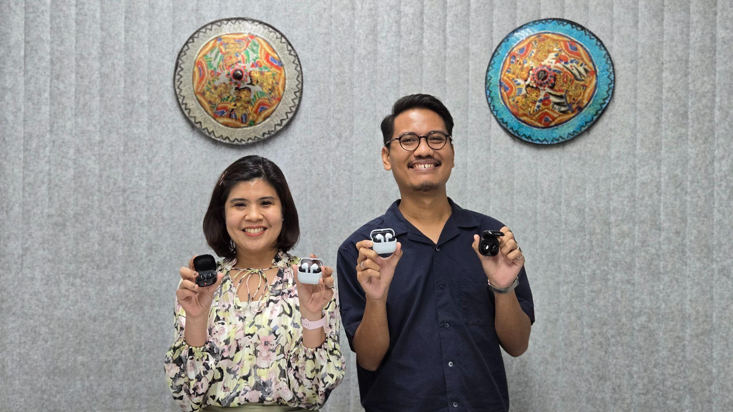
Galaxy Buds3 FE dan Galaxy Buds Core sebagai opsi TWS Samsung dengan fitur premium dan tetap terjangkau

Keduanya menghadirkan solusi audio andal untuk keseharian, Galaxy Buds3 FE menawarkan pengalaman imersif dengan fitur lengkap, sementara Galaxy Buds Core fokus pada kepraktisan dan kemudahan penggunaan.

- Kehadiran Galaxy Buds3 FE dan Galaxy buds Core menegaskan komitmen Samsung dalam menghadirkan TWS premium yang lebih terjangkau untuk semua konsumen Indonesia.
- Galaxy Buds3 FE menawarkan fitur unggulan seperti ANC, Gemini AI Quick Access, desain ergonomis, audio premium, baterai awet, dan sertifikasi IP54, sedangkan Galaxy Buds Core dibekali Bluetooth 5.3, dukungan codec SBC & AAC, baterai hingga 35 jam, dan sertifikasi IP54 untuk kebutuhan audio yang andal dan sederhana.
- Galaxy Buds3 FE tersedia offline mulai 18 September 2025 dan online mulai 26 September 2025 dengan harga Rp1.999.000, plus promo cashback Rp200.000 hingga 31 Oktober 2025 (harga spesial Rp1.799.000), sementara Galaxy Buds Core hadir dengan harga Rp799.000 di seluruh channel penjualan.

Jakarta, 29 September 2025 – Sekarang ini kamu nggak perlu lagi mengeluarkan bujet tinggi hanya untuk menikmati perangkat true wireless stereo (TWS) dengan fitur dan performa berkualitas. Samsung menjawab kebutuhan ini dengan menghadirkan Galaxy Buds3 FE dan Galaxy Buds Core sebagai dua pilihan TWS terbaik yang menghadirkan pengalaman audio premium dengan harga lebih terjangkau. Keduanya menegaskan komitmen Samsung untuk menghadirkan pengalaman audio berkualitas, mulai dari Galaxy Buds3 FE dengan fitur lengkap dan harga #MakinWorthIt hingga Galaxy Buds Core sebagai opsi #YangPentingPas yang andal dan sederhana untuk penggunaan sehari-hari.

"Kehadiran Galaxy Buds3 FE dan Galaxy Buds Core merupakan komitmen kami untuk memperluas akses terhadap teknologi audio terdepan dari Samsung. Kami memahami bahwa kebutuhan konsumen Indonesia sangat beragam. Untuk itu, kami menghadirkan dua pilihan yang sama-sama powerful namun dengan value proposition yang berbeda. Galaxy Buds3 FE hadir untuk mereka yang ingin merasakan fitur flagship seperti ANC dan integrasi Galaxy AI yang pastinya #MakinWorthIt. Sementara, Galaxy Buds Core adalah jawaban tepat bagi yang mengutamakan fondasi audio yang andal, baterai tahan lama, dan kesederhanaan dengan konsep #YangPentingPas. Dengan duo terbaru ini, kami yakin lebih banyak lagi konsumen yang dapat merasakan pengalaman audio berkualitas Samsung, sesuai dengan kebutuhan dan gaya hidup mereka," ujar Annisa Maulina, MX Product Marketing Senior Manager Samsung Electronics Indonesia.

Fernanda Gunsan, seorang audio reviewer sekaligus content creator, mengaku terkesan dengan pengalaman audio yang ditawarkan Galaxy Buds3 FE dan Galaxy Buds Core. Menurutnya, Galaxy Buds3 FE dan Galaxy Buds Core menawarkan pengalaman audio yang lebih optimal dan relevan bagi berbagai tipe pengguna. Meski hadir dengan harga terjangkau, keduanya dilengkapi teknologi yang biasanya hanya ada di TWS kelas atas.

“Banyak orang berpikir fitur premium selalu identik dengan harga tinggi, tapi hal ini tidak berlaku untuk duo terbaru dari Samsung yaitu Galaxy Buds3 FE dan Galaxy Buds Core. Keduanya berhasil menawarkan teknologi yang biasanya ditemui di TWS kelas atas, namun dengan harga yang lebih terjangkau. Samsung juga memberikan tuning suara yang cukup konsisten di seluruh lini TWS-nya, baik dari yang paling terjangkau hingga flagship, sehingga pengalaman mendengar musik selalu terjaga. Value-nya sangat sesuai segmennya dan nyaman dipakai di berbagai aktivitas sehari-hari, mulai dari commuting, olahraga, hingga sekadar santai sambil dengerin musik dengan kualitas suara yang tetap jernih dan powerful,” ujar Fernanda Gunsan, Audio Reviewer and Content Creator.

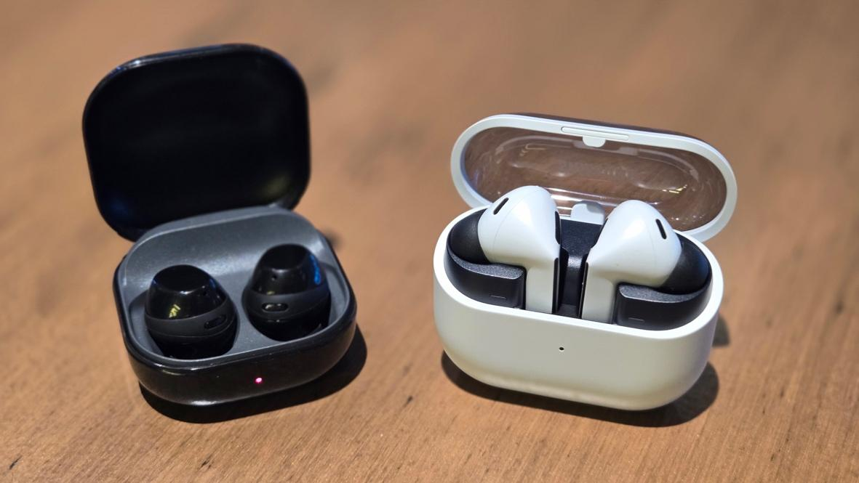
Galaxy Buds3 FE dan Galaxy Buds Core berikan pengalaman audio yang reliable lewat fitur-fiturnya

Galaxy Buds3 FE: Bawa Fitur Kelas Atas ke Lebih Banyak Pengguna
Galaxy Buds3 FE dirancang untuk menghadirkan kualitas audio premium yang lebih terjangkau. Dilengkapi Active Noise Cancelling (ANC) yang efektif meredam kebisingan, sehingga kamu bisa tetap fokus saat commuting, bekerja, maupun belajar di tengah lingkungan ramai.

Tak hanya itu, Galaxy Buds3 FE juga terintegrasi dengan Galaxy AI (Gemini AI) untuk memberi pengalaman lebih cerdas. Mulai dari rekomendasi mode atau filter suara sesuai kondisi, hingga asisten yang membantu aktivitas harian, semuanya dirancang agar kamu bisa menikmati audio yang lebih personal dan praktis.
"Yang langsung terasa dari Galaxy Buds3 FE adalah kenyamanan pakai seharian dan kualitas audio yang benar-benar impresif untuk harganya. Desainnya ergonomis, ringan, dan nggak gampang lepas, jadi cocok banget buat commuting, olahraga, atau sekadar bersantai. Soal suara, bass-nya terasa dalam dan punchy, sementara detail di treble tetap jernih dan jelas. Buds3 FE juga memiliki kostumisasi Equalizer yang memberikan keleluasaan bagi pengguna untuk menyesuaikan karakter suara sesuai selera masing-masing. Yang paling berkesan, pengalaman audio yang dihadirkan sangat imersif seperti yang biasanya kita temui di earbuds flagship, berkat kombinasi tuning yang matang dan fitur ANC yang efektif. Ini benar-benar paket lengkap untuk yang ingin upgrade ke pengalaman TWS premium dengan harga yang terjangkau." tambah Fernanda.
Kenyamanan jangka panjang pun jadi prioritas. Dengan desain ergonomis ikonik, sertifikasi IP54 yang tahan debu, keringat dan percikan air, serta baterai tahan lama, Galaxy Buds3 FE siap dipakai seharian tanpa khawatir cepat habis daya atau terganggu cipratan air.

Galaxy Buds Core: TWS Ringkas untuk Kebutuhan #YangPentingPas
Galaxy Buds Core hadir untuk kamu yang mencari TWS entry-level yang simple namun tetap bisa diandalkan. Dengan koneksi Bluetooth 5.3 yang stabil dan dukungan format audio universal codec SBC & AAC, earbuds ini memastikan suara yang dikirimkan tetap jernih dan sinkrong sempurna dengan video, baik saat dipakai mendengarkan musik, mengikuti kelas online, maupun menerima panggilan penting.

Daya tahan baterainya juga tak kalah impresif untuk ukuran TWS di kelasnya. Galaxy Buds Core mampu bertahan hingga 35 jam dengan charging case, sehingga kamu nggak perlu khawatir cepat kehabisan daya saat bepergian atau dipakai seharian penuh.

“Hal yang saya suka dari Galaxy Buds Core adalah pendekatannya yang fokus pada hal esensial. Meski harganya sangat terjangkau, build quality-nya tidak mengecewakan. Desainnya ringan dan pas di telinga, cocok untuk pemakaian berjam-jam. Untuk aktivitas sehari-hari seperti kerja dari rumah, olahraga ringan, atau meeting online, Galaxy Buds Core sangat bisa diandalkan. Koneksi Bluetooth-nya stabil, suara untuk panggilan jelas, baterainya benar-benar tahan lama dan saya bisa pakai berhari-hari tanpa perlu bolak balik ngecas. Dengan sertifikasi IP54 yang membuatnya tahan keringat dan percikan air, ini adalah pilihan entry-level yang tepat untuk pengguna pertama kali atau yang mencari TWS simpel tanpa ribet,” jelas Fernanda.

Rasakan Pengalaman Audio Terbaik dengan Harga Terjangkau
Mau menikmati audio berkualitas dengan harga yang lebih terjangkau? Sekarang kamu bisa segera memiliki Galaxy Buds3 FE dan Galaxy Buds Core yang sudah resmi tersedia di Indonesia melalui Samsung Store offline sejak 18 September 2025 dan di online store samsung.com/id sejak 26 September 2025 , serta partner e-commerce lainnya.

Galaxy Buds3 FE dibanderol dengan harga normal Rp1.999.000. Namun kamu bisa mendapatkan promo cashback Rp200.000 hingga 31 Oktober 2025. Sementara itu Galaxy Buds Core dijual dengan harga Rp799.000.

Untuk informasi lebih lanjut, kunjungi www.samsung.com/id.

-o0o-
Tentang Samsung Electronics Co., Ltd.
Samsung menginspirasi dunia dan membentuk masa depan dengan ide dan teknologi transformatif. Perusahaan ini mendefinisikan ulang dunia TV, smartphone, wearables, tablet, peralatan rumah tangga, sistem jaringan dan memori, sistem LSI, foundry dan solusi LED, serta menghadirkan pengalaman terhubung yang mulus melalui ekosistem SmartThings dan kolaborasi terbuka dengan para mitra. Untuk berita terkini, silakan kunjungi Samsung Newsroom di news.samsung.com.

Untuk keterangan lebih lanjut:
Fia Handayani  Public Relations Manager  Samsung Electronics Indonesia  Email: f.handayani@samsung.com | Maghfira Tabrani  Manager  Carl Byoir  Email: maghfira.tabrani@carlbyoir.com

